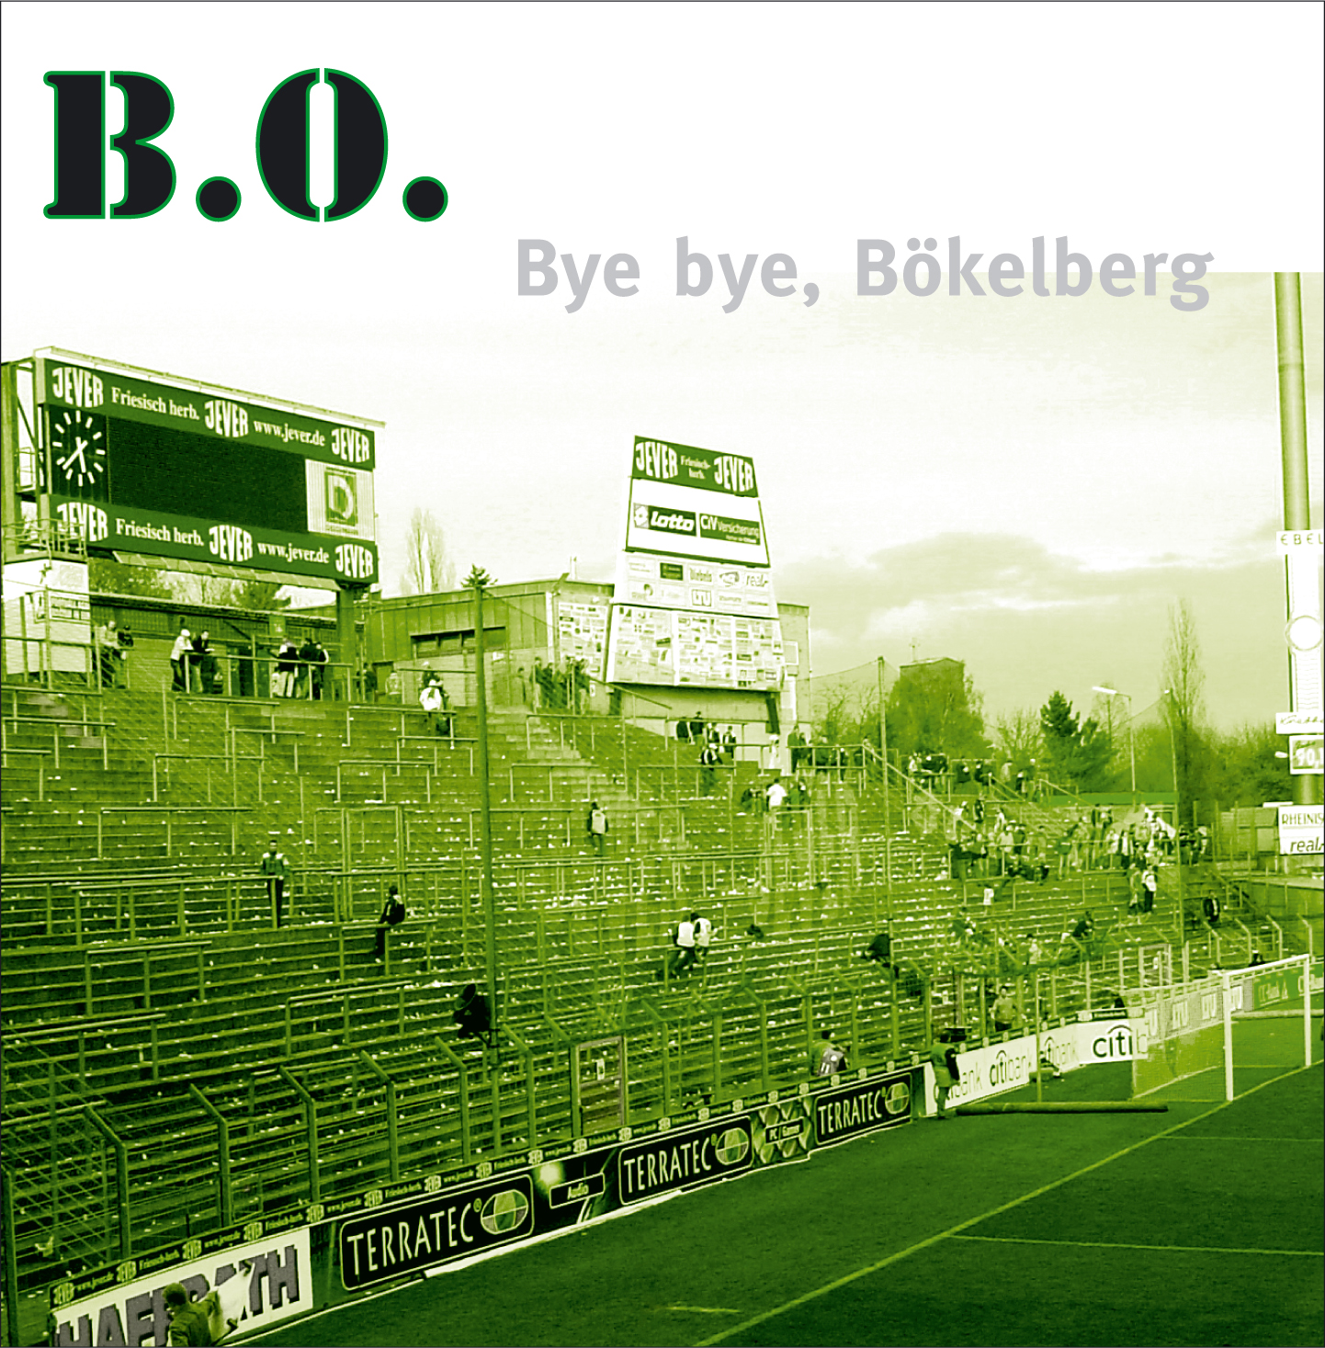

1. Strophe: | In Mönchengladbach Stadtteil Eicken  im Stadion Bökelberg  entfachte unsere Borussia  so manches Fußballfeuerwerk  Hier ist die Fohlenelf geboren  zog in die Bundesliga ein  holte mit allerfeinsten Toren  die Schale an den Niederrhein
Bridge: | Kurve Gerade und Tribüne  alle Ränge stehen steil  vor der großen Fußballbühne  dieser Berg ist war einfach geil !
Refrain: | Bye bye, Bökelberg – Heimat der Borussia  Bye bye, Bökelberg – wir war´n so gerne hier  Bye bye, Bökelberg – Heimat der Borussia  Bye bye, Bökelberg – die Zeit war schön mit Dir
2. Strophe : | Bökelberg, was Du erlebt hast  war nicht selten kurios  und wenn Du dazu gebebt hast  legten uns´re Fohlen los  Der Gesang deiner Kulissen  Deine Fußballeuphorie  all´ das werden wir vermissen  vergessen werden wir Dich nie

